Сеть банковской сферы на CISCO

**Введение**

Будет описана структура сети что как работает, ip адресация, использованные функции

**Количество оборудования**

Switch – 7 Switch в сети NAT |PAT – 1

Router – 10 Router в сети NAT | PAT - 2

Server – 3 Server в сети NAT | PAT - 1

**Топология сети**

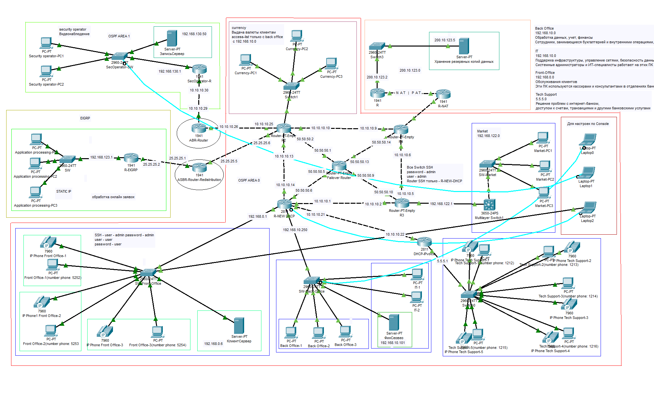

**IP-адресация**

* **192.168.0.0 255.255.255.0**

Front-Office

Обслуживания клиентов

Эти ПК используются кассирами и консультантами в отделениях банка

+ VoIP IP-адресация

* **5.5.5.0 255.255.255.224**

Tech-Support

Решение проблем с интернет-банком, доступом к счетам, транзакциями и другими банковскими услугами

+ VoIP IP-адресация

* **192.168.122.0 255.255.255.0**

Market

* **192.168.123.0 255.255.255.0**

Application processing

Обработка онлайн заявок

Static IP

* **192.168.130.0 255.255.255.0**

Security operator

Видеонаблюдение

* **192.168.125.0 255.255.255.0**

Currency

Выдача валюты клиентам

Access-list связь только с Back-Office

* **192.168.10.0 255.255.255.0**

Back Office

Обработка данных, учет, финансы

Сотрудники, занимающиеся бухгалтерией и внутренними операциями, используют эти ПК

* **192.168.10.0 255.255.255.0**

IT

Поддержка инфраструктуры, управление сетями, безопасность данных

Системные администраторы и ИТ-специалисты работают на этих ПК

* **200.10.123.0 255.255.255.0**

NAT | PAT network

Хранение резервных копий данных на сервере

**Router IP-адресация (сеть)**

**OSPF Network. mask 255.255.255.252**

**AREA 0**

10.10.10.0 | 10.10.10.4 |10.10.10.8 |

10.10.10.12 | 10.10.10.20 | 10.10.10.24 | 25.25.25.4 | 50.50.50.0 | 50.50.50.4 |

50.50.50.8 | 50.50.50.12

**AREA 1**

10.10.10.28

**NAT|PAT Network. mask 255.255.255.0**

177.77.77.0

**EIGRP Network. mask 255.255.255.252**

25.25.25.0

**Количество оборудования для настроек cisco**

Laptop – 3

(+ 3 console)

**Общее описание сети**

* Создание с нуля сетевой инфраструктуры для работоспособности банка с использованием оборудования cisco.
* Было создано 6 сетей с использованием OSPF - Это Front-Office, Back-Office ( + IT ), Security-Operator, Currency, Market, Tech-Support.
* 1 сеть на EIGRP - Это Application processing
* В сети Front-Office имеется VoIP и в сети Tech-Support. Они могут общаться по айпи телефонии
* Использован Router (R-NEW-DHCP) как DHCP-server, он выдаёт всем IP кроме сети в EIGRP, т.к там Static IP
* Используется SSH подключение ко всем Switch, на Router SSH только у R-NEW-DHCP. Так же для доступа по SSH создан User: admin, с паролем admin
* Один ABR-Router для связи с другой AREA OSPF
* Один ASBR-Router для связи EIGRP, и так же настроен Redistribution
* Добавлен Failover Router, для отказоустойчивости
* Есть Сервер который находится за NAT|PAT, хранящий резервные копии данных
* Добавлено 3 Сервера: 1 – Клиент Сервер (Внутренний интерфейс банка, управление клиентами), 2 – Фин Сервер (Бухгалтерия и Финансовые Операции), 3 – Запись Сервер (Сервер Видеонаблюдения)

**Проблемы и решения**

* В начале создании сети сначала использовался другой Router DHCP, он уже был полностью настроен, но в дальнейшем появился VoIP, а старый Router DHCP не поддерживал эту функцию. Поэтому поменялся Router и нужно было сохранить Конфигурацию старого роутера. Для этого конфиг был отправлен на Сервер TFTP | FTP Теперь когда был подключен новый роутер с поддержкой VoIP, был перекинут конфиг с сервера на новый роутер.
* После создании NAT | PAT, PC не могли пинговать Сервер где хранятся резервные копии данных.

Мог пинговать только Router OSPF смотрящий в NAT|PAT. Был добавлен **ip route** на каждый роутер